Занятие по аппликации «Овощи на тарелке». Комплекс упражнений «Овощи на грядке».

Цели: учить располагать предметы согласно образцу, вырезать ножницами, прыгать на месте на двух ногах, на одной ноге с продвижением через 4-5 линий, через 3 предмета (поочерёдно через каждый).
Материалы и оборудование: цветная бумага красного, оранжевого, зелёного цвета, листы белой бумаги, ножницы, клей.
Ход занятия
- Организационный момент. Проговаривание стихотворения.
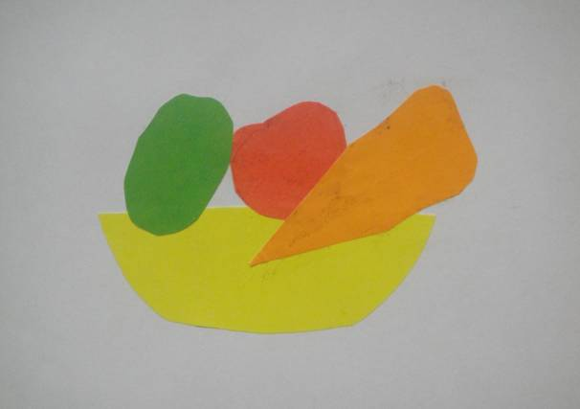
На тарелке – урожай,
Всё, что хочешь, выбирай.
Для борща и для салата.
Мама будет очень рада!
- Аппликация «Овощи на тарелке».
Дети, следуя указаниям воспитателя, вырезают из бумаги помидор, огурец, морковь и наклеивают на лист в формате тарелки.
- Упражнения.
- Давайте изобразим важный помидор (руки на поясе, повороты влево - вправо).
- Огурчики спрятались, надо нагнуться, чтоб их найти (сели на корточки, руки на поясе, идут по кругу вприсядку).
- Мохнатые хвостики морковки развеваются на ветру (вприсядку прыгают по кругу).
- Зелёный горошек тянется к солнцу (потягивания, руки через стороны вверх).
- Капуста головой во все стороны крутит (повороты головой).
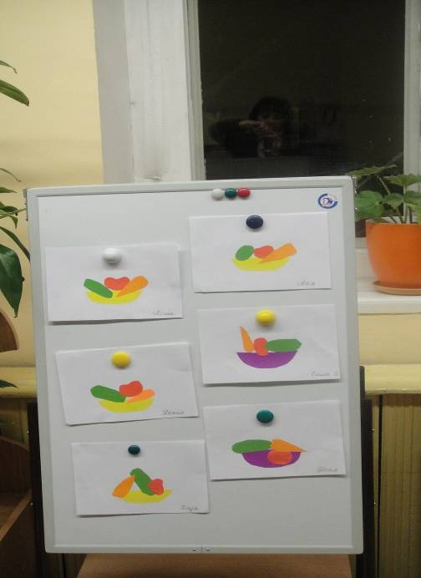
4. Итог занятия. Выставка работ.

